Mecánica rotacional

Movimiento Lineal | Movimiento circular
Aceleracion (a) [m/s²] | Aceleracion angular (ɑ)
Velocidad (v) [m/s] | Velocidad angular [radial] (ɷ)
Posicion (x) [m] | Posicion angular [radianes]
Masa (m) [kg] | Momento de inercia [kgm²] (j)
Fuerza (F) [N] | Torque/momento [Nm]
(p) Potencia = F * V  (w) trabajo = F * d | P = z * ɷ  W = z * o

Movimiento circular uniforme (M. C. U)

ɑ(t) = o
ɷ(t) = cte
o(t) = w(t)*t+O
Movimiento circular uniforme variado (M. C. U. V.)

ɑ(t) = cte
ɷ(t) = ɑ(t)*t+Wo
o(t) = Oo+Wo*t+1/2*ɑ(t)*t²

Vt= Velocidad tangencial → Velocidad lineal en un enxtremo de un circulo que gira

Vt = W*r

Transformacion del movimiento circular a lineal

w

vt
r

Vt=ɷ*r
Fc=ac*m
ac=w²*r
at=ɑ*T
at

ɑ≠0

Dinámica

Relacion entre fuerzas lineales y momentos
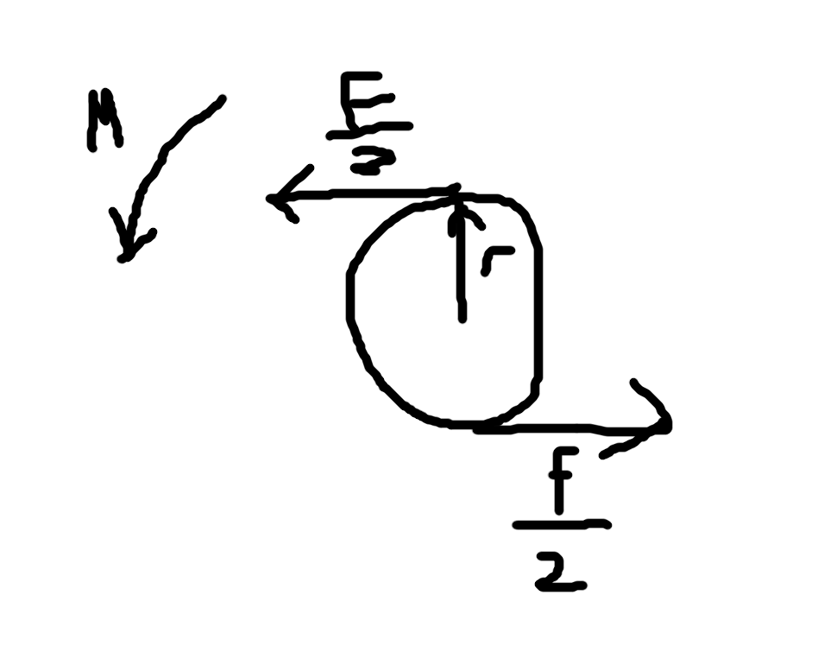

Momento/ torque/ par

Masa puntual:
M=F*d
M=F*r
Cuerpo rigido:
M = J*ɑ

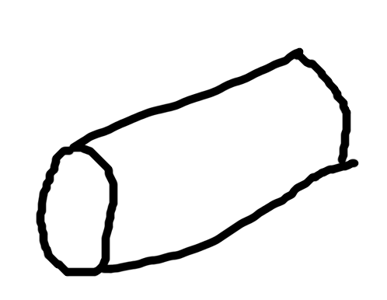
Eje longitudinal:

Eje longitudinal 1

Eje longitudinal 2

Se debe subir con un malacate eléctrico

